Thiết kế Giao diện VIETNAMIMAGE Website

Version 4.0

Bảng ghi nhận thay đổi tài liệu

Ngày | Phiên bản | Mô tả
23/9/2010 | 4.0 | Mang phong cách website hiện đại

Mục lục
1. Danh sách các màn hình 3
2. Mô tả chi tiết mỗi màn hình 3
2.1 Màn hình Trang Chủ 3

Danh sách các màn hình
STT | Tên màn hình | Ý nghĩa/Ghi chú
1 | Trang Chủ | Chứa slideshow ảnh trong tuần.
2 | Trang chủ với các chuyên đề
3 | ImageList | Danh sách các ảnh mới nhất, hiển thị khi hover lên slideshow
4 | SearchOption | Chức năng tìm kiếm năng cao

Mô tả chi tiết mỗi màn hình

Màn hình Trang Chủ
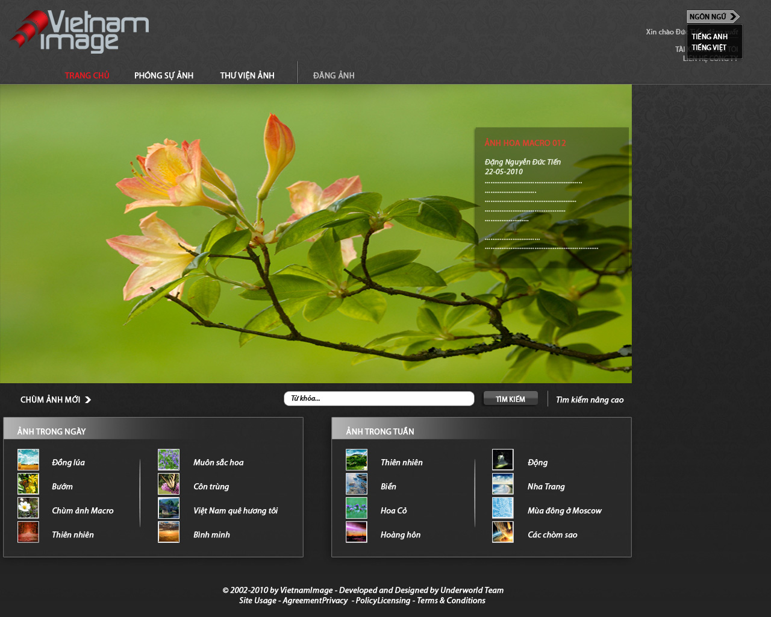

Mô tả cách sử dụng và xử lý :
Màn hình Trang Chủ cho phép người sử dụng thao tác đăng nhập.
- Khi chưa đăng nhập thì người dùng được phép xem slideshow ảnh và được di chuyển sang các trang ảnh khác như Phóng Sự Ảnh và Thư Viện Ảnh. Và người dùng cũng được phép dùng chức năng tra cứu ảnh.
- Khi người dùng đăng nhập thì người dùng sẽ có thêm những chức năng khác như Đăng Ảnh (tùy theo loại người sử dụng để có thể dùng chức năng này), và người sử dụng được quyền xem Tài Khoản của họ và những thống kê chi tiết (tùy theo loại khách hàng thì tài khoản của họ sẽ khác nhau)
Ngoài ra, khi vào Trang Chủ thì người dùng sẽ được phép xem Slideshow ảnh và các Album ảnh mới nhất. Khi rê chuột vào thư viện ảnh sẽ hiện ra danh sách các chuyên đề ảnh cho phép người sử dụng có thể xem các chuyên đề ảnh mới một cách nhanh chóng.
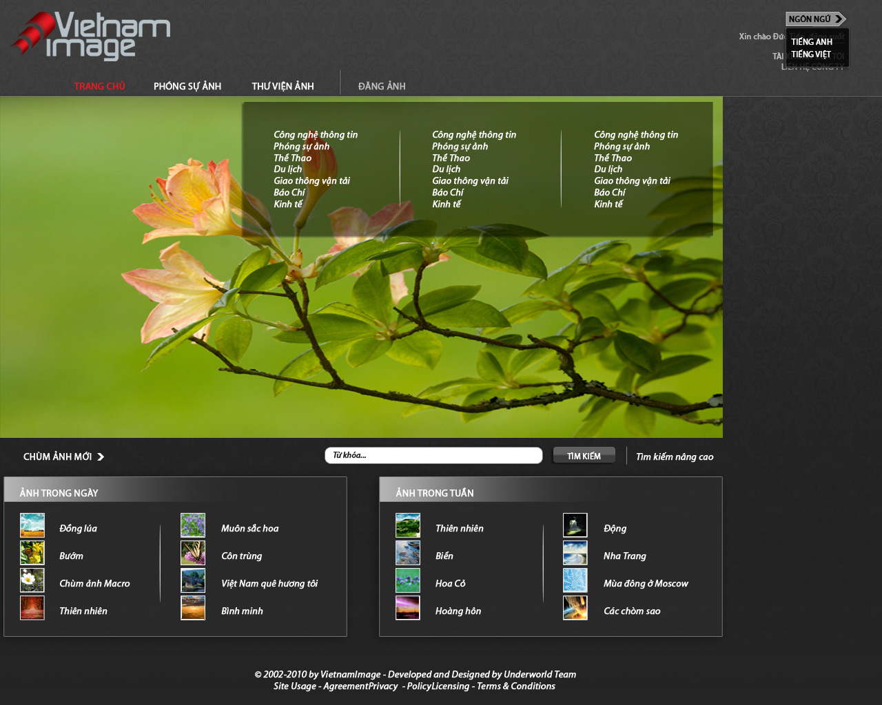
Và Slideshow ảnh khi rê lên thì sẽ hiện mô tả chi tiết của ảnh.
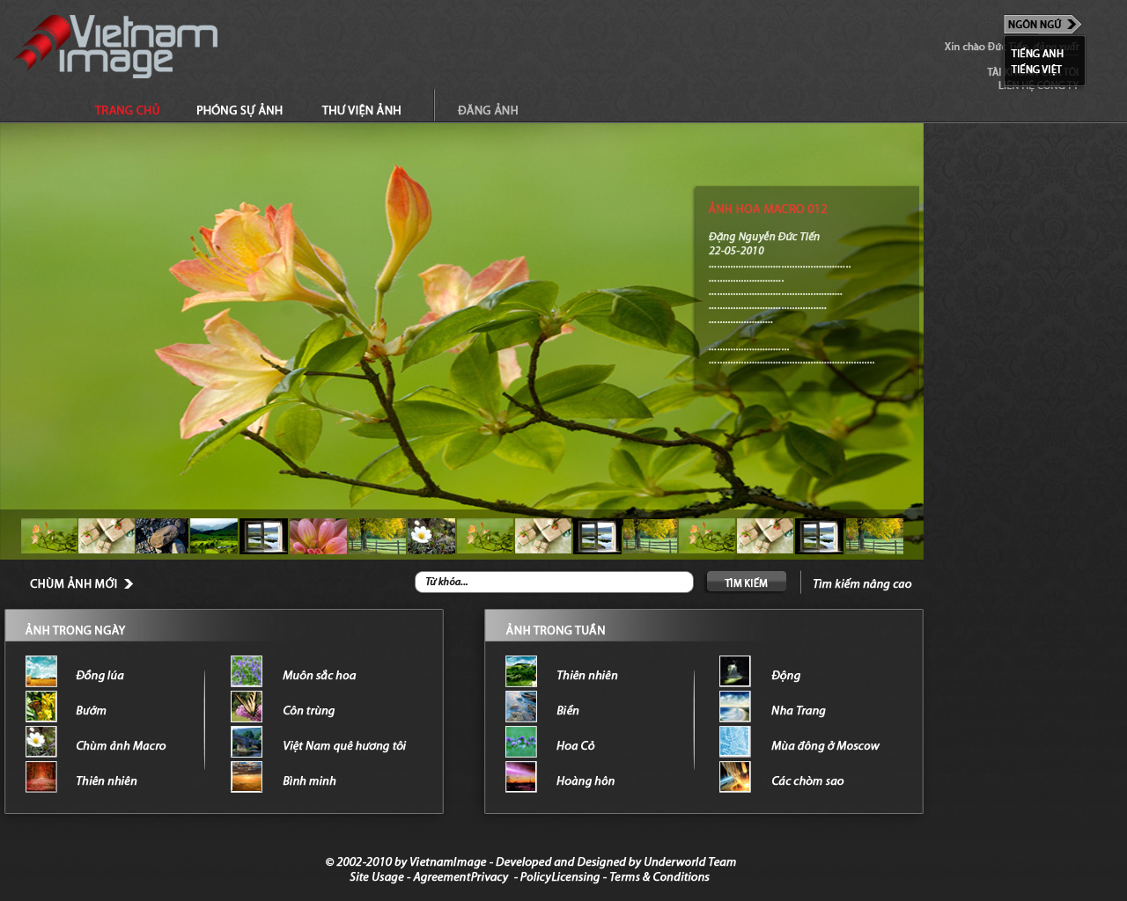
Khi click vào Slideshow thì sẽ hiện ra 1 trang preview cho phép người dùng tải ảnh nhỏ với Watermark về máy. Nếu người sử dụng đã đăng nhập thì sẽ cho phép họ tải ảnh lớn (tính phí và là khách hàng).
Ngoài ra, khi người dụng chọn Tìm kiếm nâng cao, trang web sẽ hiển thị các chức năng tìm kiếm tương ứng trên trang web cho người dùng lựa chọn
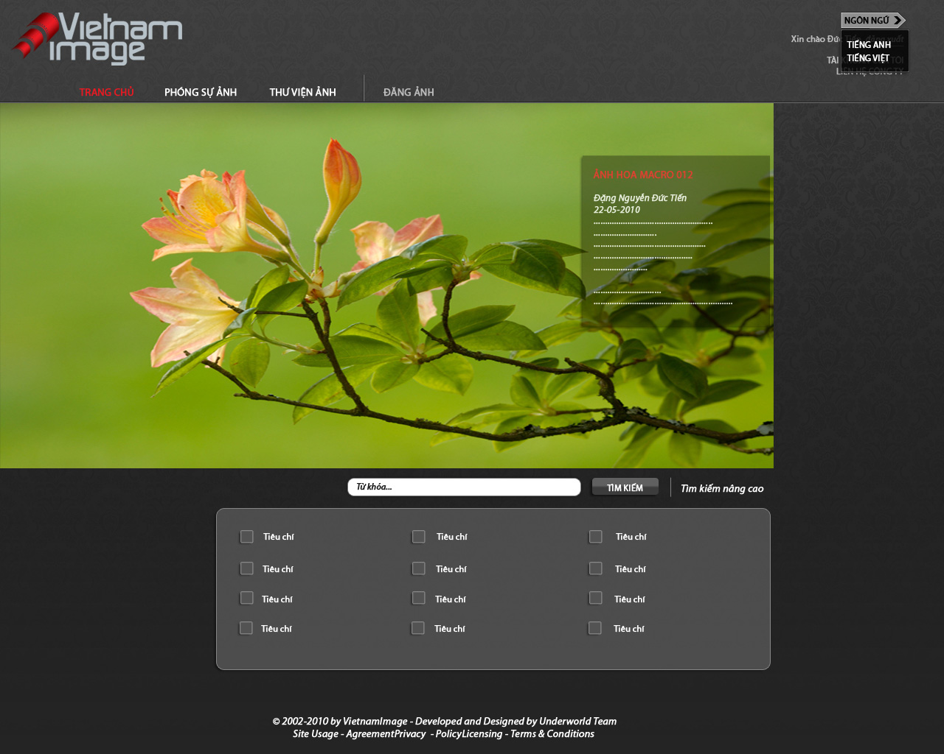
2.2. Trang thư viện ảnh
